**8 Перечисления. Структуры**

Задания №1. Создайте перечисление, в котором будут содержаться должности сотрудников как имена констант. Присвойте каждой константе значение, задающее количество часов, которые должен отработать сотрудник за месяц.

Создайте класс Accountant с методом bool AskForBonus ( Post worker , int hours ), отражающее давать или нет сотруднику премию. Если сотрудник отработал больше положенных часов в месяц, то ему положена премия.

Листинг программы:

using System;

enum Post

{

Manager = 160,

Developer = 170,

Designer = 150,

Tester = 160,

Analyst = 165

}

class Accountant

{

public bool AskForBonus(Post worker, int hours)

{

return hours > (int)worker;

}

}

class Program

{

static void Main()

{

Accountant accountant = new Accountant();

Console.WriteLine("Введите должность сотрудника (Manager, Developer, Designer, Tester, Analyst):");

string postInput = Console.ReadLine();

Post worker = (Post)Enum.Parse(typeof(Post), postInput, true);

Console.WriteLine("Введите количество отработанных часов:");

int hours = int.Parse(Console.ReadLine());

bool bonus = accountant.AskForBonus(worker, hours);

if (bonus)

{

Console.WriteLine("Сотруднику положена премия.");

}

else

{

Console.WriteLine("Сотруднику не положена премия.");

}

}

}

Таблица 8.1 – Входные и выходные данные

|  |  |
| --- | --- |
| Входные данные | Выходные данные |
| Developer 180 | Сотруднику положена премия |

Анализ результатов:

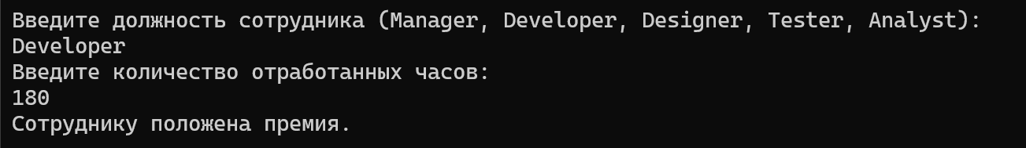

Рисунок 8.1 – Результаты работы программы